## os : Server 2012 R2 -GPT Mode

ps: 一定要 GPT Mode, 可不上 Drivder.

1. 跟大芬借TPM2.0模組(有Nuvoton and infenion 兩種,兩種皆要測)。

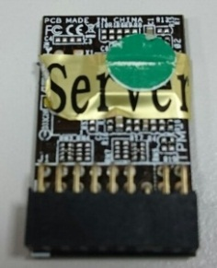

1. 找到板子上的TPM針腳。

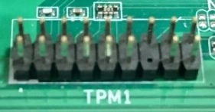

1. 將系統斷電，然後將TPM模組插在針腳上。

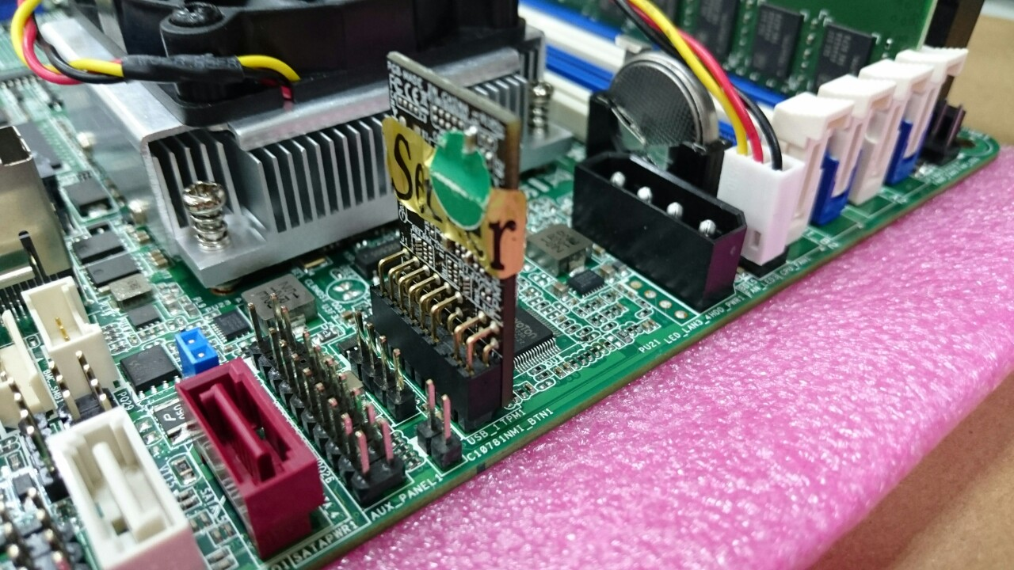

1. 開機進入BIOS > Advanced > Trusted Computing，Check是否為 TPM20 Device, 將TPM State設成Enabled, 按F10儲存重開。。

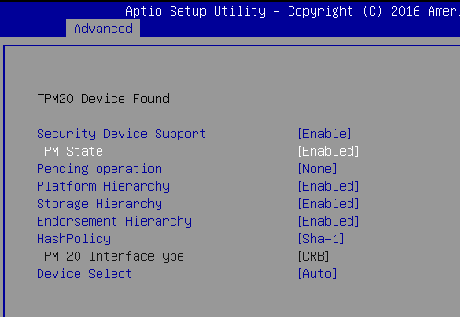

1. 進入OS。檢查Device Manager 的Security Devices 是否為

Trusted Platform Module 2.0

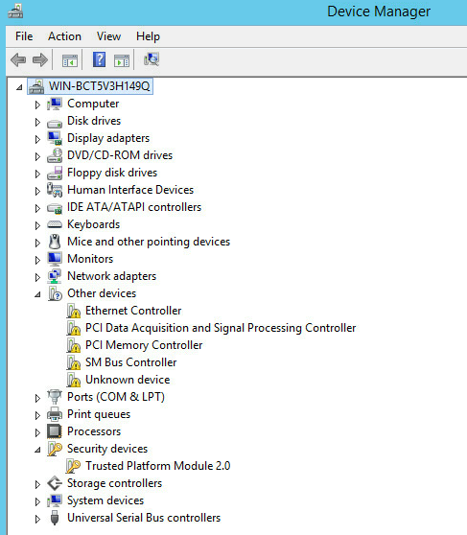

1. 在桌面下方工具列點電腦圖案，系統會開啟Server Manager。



1. 在Server Manager裡面，點選 2 Add roles and features > Next * 4次。

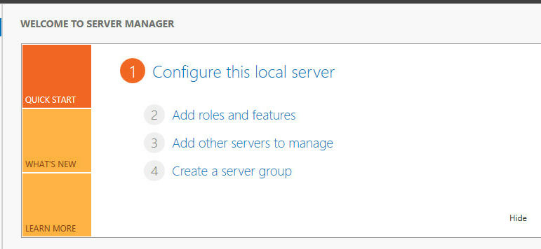

1. 點選BitLocker Drive Encryption > Add Feature > Next > (先不要按Install, 看步驟i )

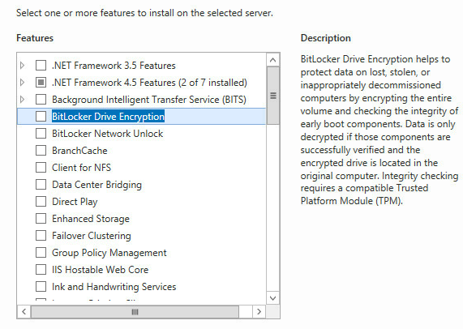

1. 點選 Restart the destination server automatically required > Yes > Install >  
   系統會自動重新開機.

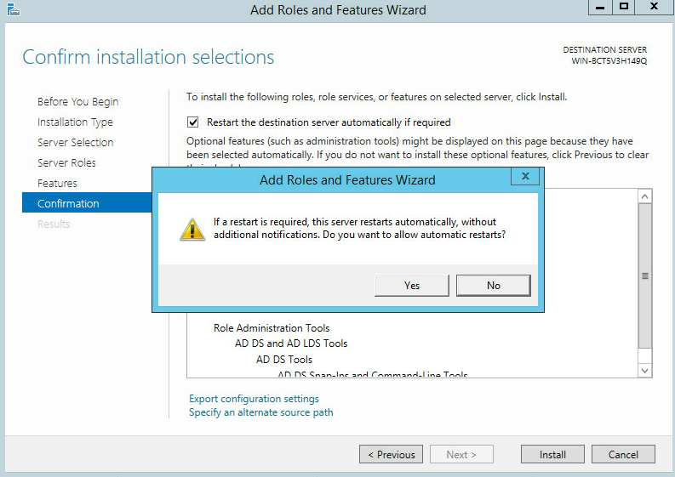

1. 重開機後，等候約30秒， BitLocker功能就裝好了，請按Close。

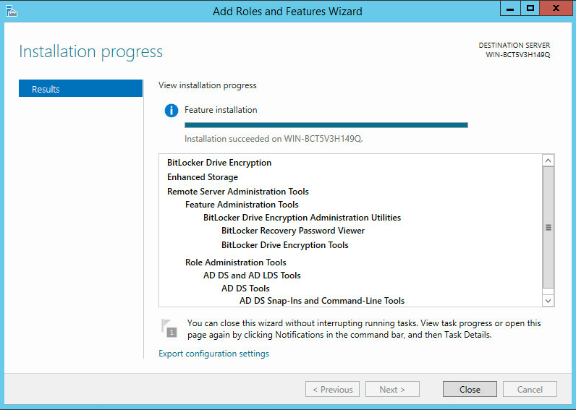

1. 桌面左下角按右鍵> Control Panel > System and Security> BitLocker Drive Encryption

(如看不到請再重開機一次) > 左下角點選TPM Administration，TPM Status顯示<The TPM is ready for use, with reduced functionality> 點選 Clear TPM > Restart

*** 如果 TPM Status顯示<The TPM is ready for use > , 請直接跳到步驟n ***

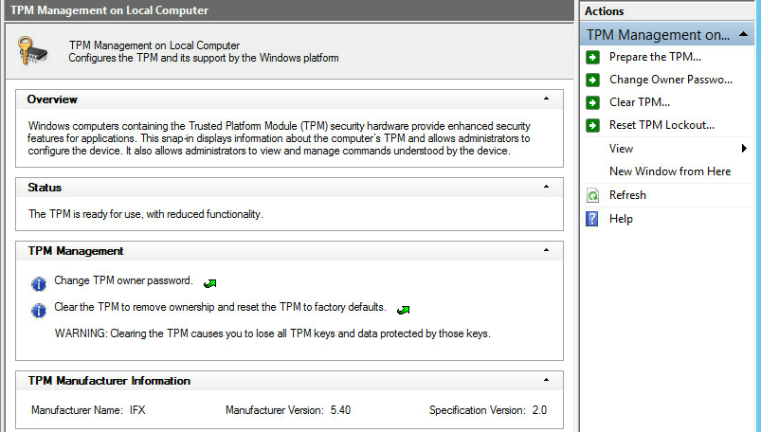

1. 重開機Post畫面按 F12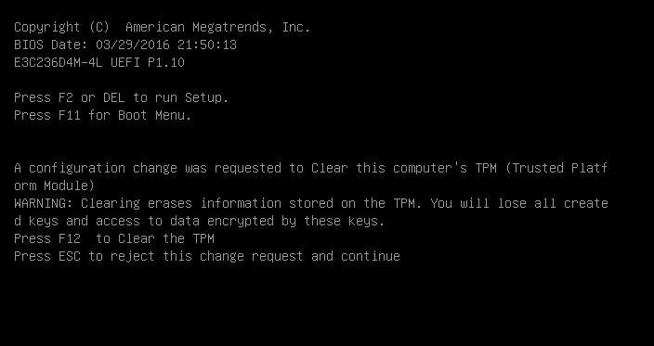

# 重開機進OS,TPM is ready > Close.

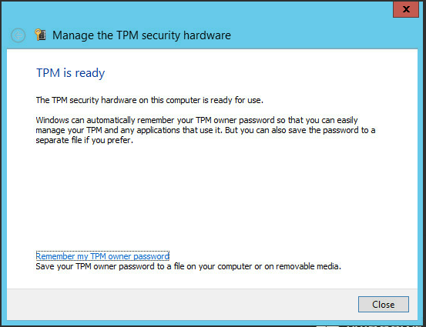

# 檢查TPM Status顯示<The TPM is ready for use>

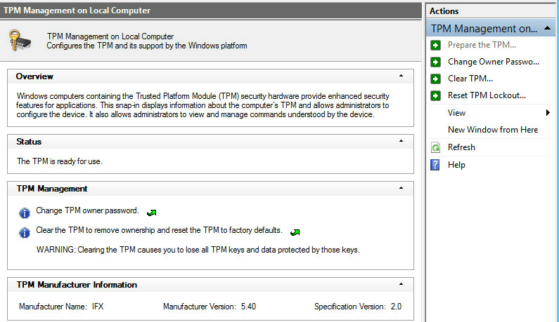

# 開啟BitLocker Drive Encryption，選擇C槽的<Turn on BitLocker>

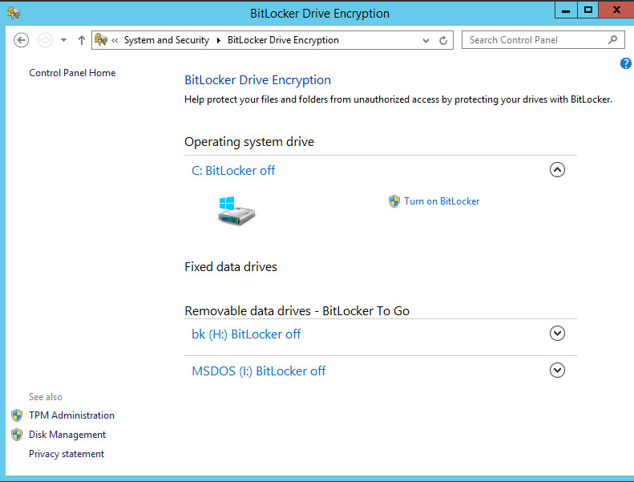

# 插上USB Flash >時選擇<Save to a file>，路徑指向USB Flash。

# 當畫面顯示<Your recovery key has been saved>時按下<Next>

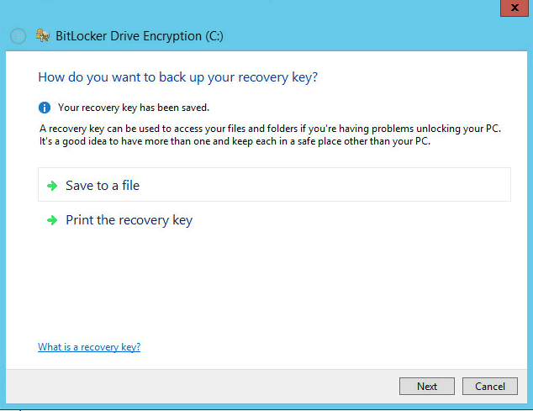

# 當畫面顯示<Choose how much of your drive to encrypt>時選擇<Encrypt used disk space only>後按下<Next>

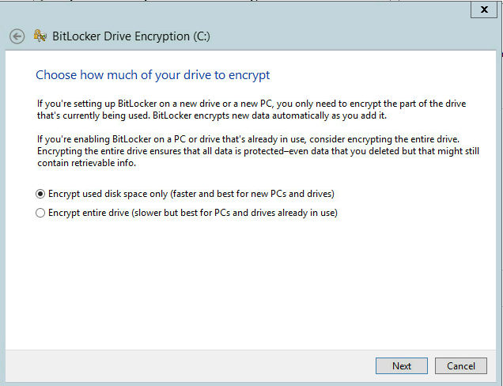

# 當畫面顯示<Are you ready to encrypt this drive>時勾選<Run BitLocker system check>按下<Continue>

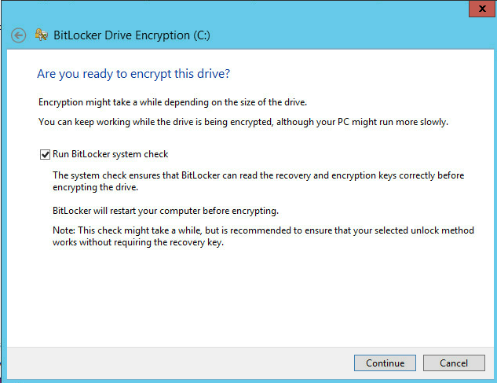

# 當要求重開機時，請按下<Restart>讓系統重開機

# 當系統再次回到桌面時，等候約30秒，右下角工作列會出現正在加密的訊息

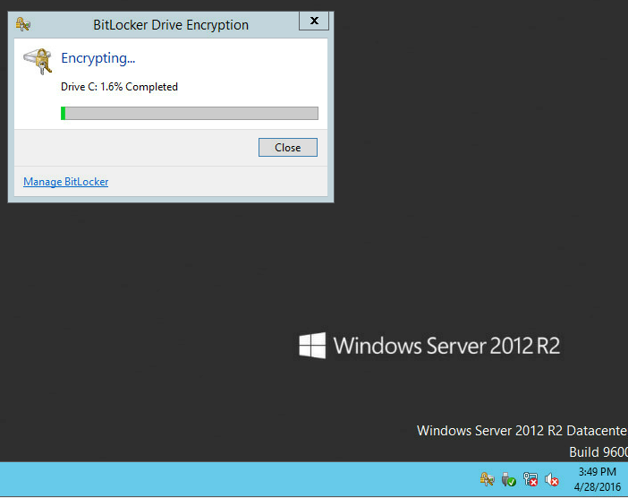

# 當加密完成後，將系統重開機，待再次回到桌面後將系統關機

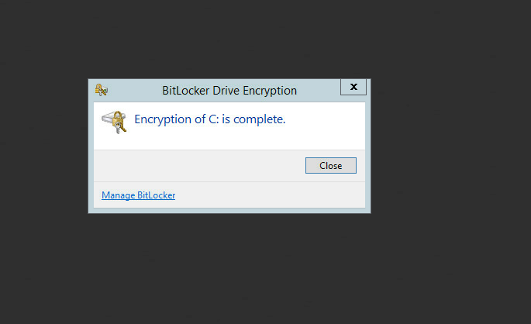

# 拔除TPM後開機，出現輸入recovery key的畫面，將系統關機。

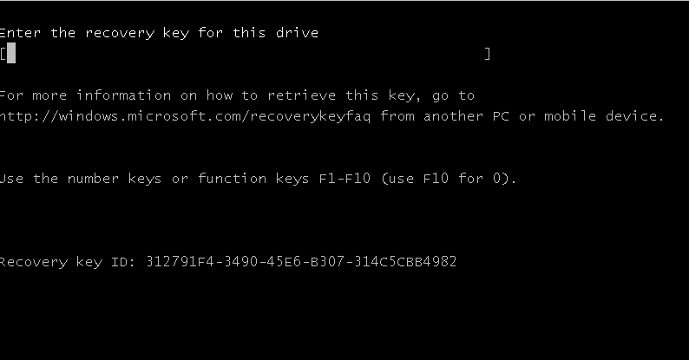

# 再插上TPM後開機，系統能夠正常進到桌面

*測試結束後請將TPM清除，若使用完畢後的OS仍要使用請記得執行Turn off BitLocker